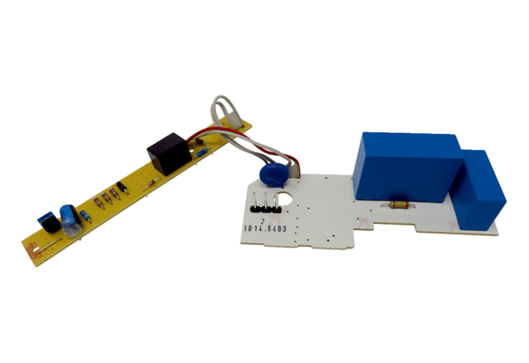Ploča PL ER 60 IAsortiman: B
Broj artikla: E101.1014.9403Proizvođač: MAICO

